|  |  |  |
| --- | --- | --- |
| Исх.№ 0607/2017 от 06.07.2017 |  | Для [БКУ «СИБКОМПЛЕКТМОНТАЖ»](https://supl.biz/profiles/bku-sibkomplektmontazh--1205902/) |
| Листов 4 |  |  |
|  |  |  |

**КОММЕРЧЕСКОЕ ПРЕДЛОЖЕНИЕ**

Официальный дилер компаний DHF (Тайвань), YAMAWA(Япония), ARNO (Германия), Nikkotools (Италия), YAMAZAKI MAZAK CORP.(Япония) на территории России – ООО «Центр Машиностроительных Технологий» имеет возможность поставить технологическое оборудование «Аппарат плазменной резки металла с ЧПУ- FS4000D».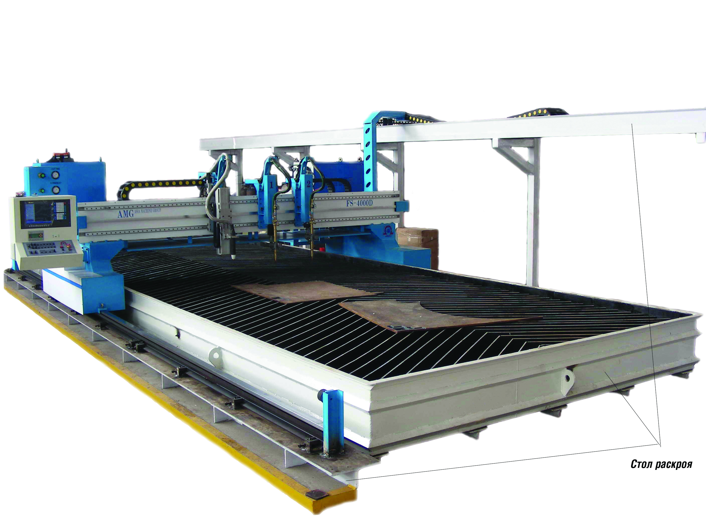

**Модель: FS4000D**

**Данная машина имеет 2 горелки – плазменную и газокислодную.**

**Габаритные размеры 4 750 х 9 000 мм**

**Максимальная толщина резки плазмой -прожиг – 80 мм**

**-с края листа – 120 мм**

**Максимальная толщина резки газокислородной горелкой – 200 мм**

**Сервопривод (оси X, Y) – Mitsibishi**

**Источник плазмы – Taiwan Plasma**

1. **Спецификация**

- Рабочая площадь 3 000 х 7 000 мм

- Входное напряжение, ток – 380V, 50A

- Ширина направляющих (от центра одной направляющей до центра другой) - 4000мм

- Общая длина – 9000 мм

- Общая ширина – 4750 мм

- Мощность привода (Mitsubishi) (ось X) – 750 Вт

- Мощность привода (Mitsubishi) (ось Y) – 1 000 Вт

- Скорость холостого перемещения – до 18 000 мм/мин

- Скорость резания – до 10 000 мм/мин

- Точность позиционирования - ±0,1/3000 мм

- Повторяемость - ± 0.1 мм

- ЧПУ контроллер

• 12’ TFT монитор с цветной графикой

• 512 Mb - ОЗУ

• Как минимум 512 Mb жесткий диск, (более тысячи файлов, возможность сохранения).

• 3,5’ дисковод

• Охлаждающее устройство для ЧПУ

• USB интерфейс

• Авторегулировка напряжения с помощью, для стабилизации мощности

• Защита сервосистемы от радиопомех.

1. **Функции ЧПУ**
   1. Автоматическое обнаружение стартовой точки - это либо прокалывание, либо резка по кромке.
2. Автоматическое уменьшение скорости на 100%-50% при резке по кругу или по дуге (плазменная резка).
3. Сокращение скорости для уменьшения или отсутствия наклона.
4. 2 различных скорости резания – при резьбе более толстых листов, стартовая скорость должна быть ниже обычной, для того чтобы уменьшить шаг реза.
5. Настройка дискретности ЧПУ может дойти до xxxx.xxxx, 8 цифровых чисел в сумме. Допустимое отклонение 0,5 на 10 млн.
6. Функция плазменной маркировки
7. Функция трубореза (опция)
8. Вычисления после разреза, - последняя точка внутреннего круга или выступающая или впалая поверхность
9. Установка радиуса или диаметра для функции маркировки.
10. Автоматическое прохождение резки между каждым листом (ЧПУ автоматически будет нарезать от одного края листа к следующей точке прокалывания).
11. Автоматическое размещение по ячейкам для кругов
12. Авто разделение кругов на 2 или 3 части, если он слишком большой для резки.
13. При резании возможность остановки и переустановки в любую точку для повторной резки.
14. Беспроводное дистанционное управление – увеличение/уменьшение скорости, остановка, продолжение работы, продвижение вперед, обратный ход, резание.
15. Автоматическое ускорение/замедление на углах.
16. Автоматическое выравнивание/регулировка листов.
17. Движение прокалывания определяется пользователем.
18. Изменение пропорций смеси газов плазмы согласно толщине листа (настраивается).
19. Установка надреза с помощью CAD/CAM метода доступа кодовой таблицы.
20. Возможность расширения образцов форм
21. Множество типовых форм контуров для стальной конструкции
22. Размещения по ячейкам в ЧПУ
23. Конвертирование HPGL файлов - автоматическое распределение по ячейкам внутренней режущей траектории.
24. Контурное резание, затем внешнее резание контура.
25. Функция записи и сохранения данных в ЧПУ (опция)
26. Программа быстро и легко редактируется на ЧПУ при помощи принципа линейной дуги.
27. Возможность конвертирования круговых данных в овальные данные для резки ЧПУ.
28. Изменение функции ускорения/замедления (различные в зависимости от угла ускорения/замедления, для увеличения срока службы станка)
29. Файлы выбираются по дате или по имени.
30. Автоопределение подходящих высверленных отверстий в обрабатываемой детали, основанное на размерах сверла вводимого оператором.
31. **Образцы кромок после плазменной резки.**

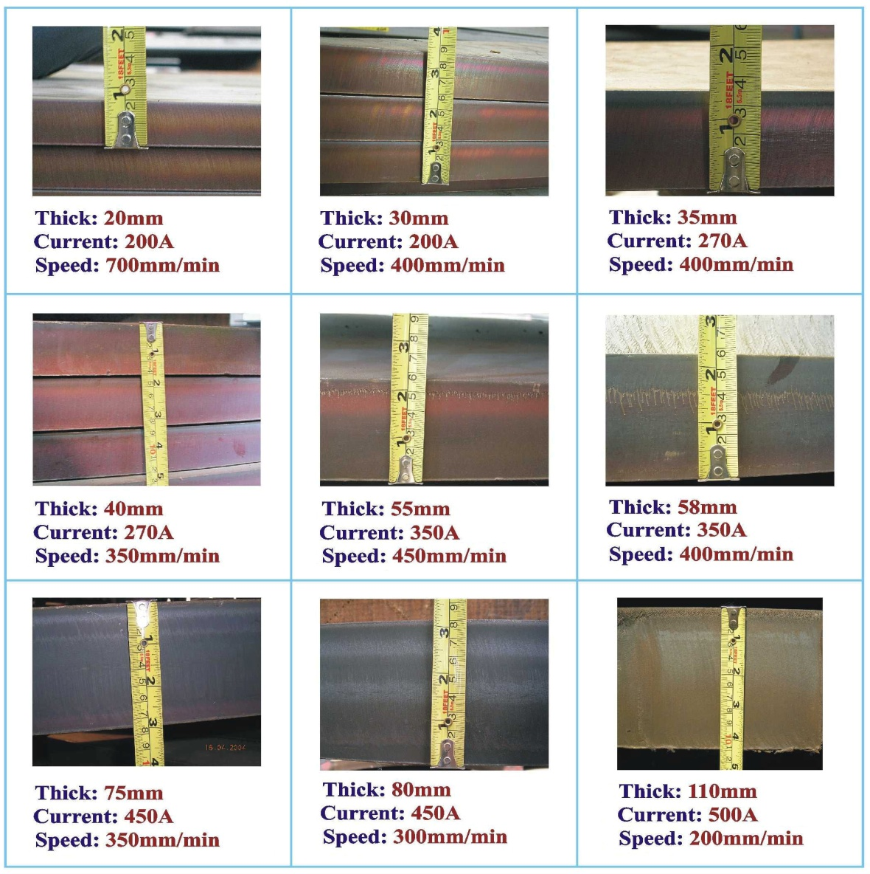

1. **Стоимость**

Стоимость данного аппарата плазменной резки с ЧПУ составляет **USD 139 000,00**

(Сто тридцать девять тысяч долларов США)  
В эту сумму уже **включены**:

* Расходы на транспортировку из г.Харьков в г. Белгород
* Полная таможенная очистка.
* **НДС 18% (USD 21 203)**
* Пуско-наладочные работы

**Обращаю внимание на то, что станок поставляется без стола раскроя. (Экономически нецелесообразно везти его из Тайваня). Стол может быть изготовлен дополнительно за USD 5000. Либо предоставлены чертежи стола.**

**С уважением,**

**От лица компании ООО «Центр Машиностроительных Технологий»**

**Чуриков Николай Константинович**

**Инженер по сбыту:**

**тел./факс: (4722) 40-04-80,**

**+7-906-601-34-36,**

**+7-952-427-25-96,**

**e-mail:** [info@cmt-tools.ru](mailto:info@cmt-tools.ru).